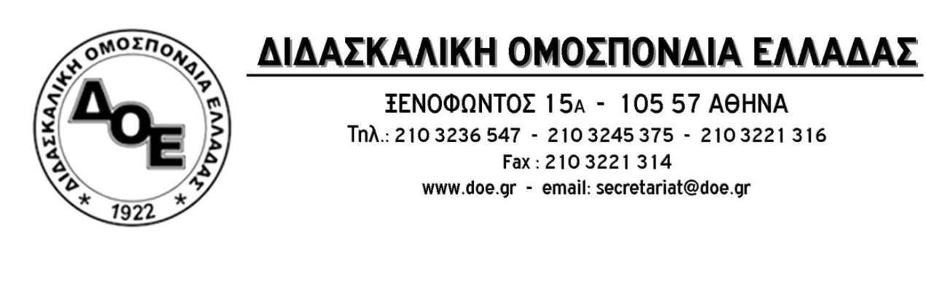
Αρ. Πρωτ. 1458 | Αθήνα 16/3/2021  Προς  Προς  1. την Υπουργό Παιδείας  κ. Νίκη Κεραμέως  2.την Υφυπουργό Παιδείας  κ. Ζέττα Μακρή  3. Τους Συλλόγους Εκπαιδευτικών Π.Ε.

Αγωνιζόμαστε για Δημόσια Παιδεία – Υγεία!
Ενάντια στην κυβερνητική πολιτική του αυταρχισμού και της καταστολής!
Τετάρτη 17 Μαρτίου στις 6.30μμ στο Σύνταγμα

Κλείνει αυτές τις μέρες ένας χρόνος από το ξεκίνημα της πανδημίας και μετράμε τις πληγές που προκάλεσε η καταστροφική πολιτική της κυβέρνησης της ΝΔ στην υγεία, στην εκπαίδευση, στην εργασία, στα κοινωνικά αγαθά και συνολικά στη ζωή μας.
Δεν υπάρχει πλέον καμία αμφιβολία. Η κυβέρνηση όλο αυτό το διάστημα δεν έπραξε το παραμικρό ώστε να ενισχύσει το Δημόσιο Σύστημα Υγείας. Δεν πήρε μέτρα για την ενίσχυση σε γιατρούς, ΜΕΘ και υποδομές.
Την ίδια ακριβώς πολιτική εφάρμοσε και στα Δημόσια Σχολεία. Κανένα μέτρο για να λειτουργήσουν τα σχολεία με όρους υγειονομικής ασφάλειας. Αντί για την αραίωση των τμημάτων, την πρόσληψη επιπλέον εκπαιδευτικών και προσωπικού καθαριότητας, την κάλυψη όλων των αναγκών σε μέσα υγιεινής και καθαριότητας, η κυβέρνηση επέλεξε την πολιτική του παρατεταμένου lockdown.
Στους χώρους εργασίας με την ανοχή της κυβέρνησης οι εργοδότες προκλητικά δεν λαμβάνουν ούτε τα στοιχειώδη μέτρα. Με την ευθύνη της κυβέρνησης στα ΜΜΜ οι εργαζόμενοι στριμώχνονται καθημερινά.
Όλο αυτό το διάστημα η κυβέρνηση αντιμετωπίζει εχθρικά το λαό, τους εργαζόμενους και τα δημοκρατικά δικαιώματα. Επιδίδεται σε ένα πογκρόμ αστυνομοκρατίας και αυταρχισμού, ενάντια στις διαδηλώσεις των εργαζομένων, του λαού και της νεολαίας. Εξαπολύει άγρια βία και καταστολή, προχωρά σε μαζικές συλλήψεις και επιβάλλει εξοντωτικά οικονομικά πρόστιμα. Μοναδικός στόχος της κυβέρνησης είναι να κάμψει τις αγωνιστικές αντιστάσεις των εργαζόμενων ενάντια στην βάρβαρη πολιτική τους.
Το ΔΣ της ΔΟΕ καλεί τους συναδέλφους, τηρώντας όλα τα απαιτούμενα μέτρα προστασίας, στο συλλαλητήριο που πραγματοποιούν οι Ομοσπονδίες των Υγειονομικών (ΟΕΝΓΕ – ΠΟΕΔΗΝ) την Τετάρτη 17 Μαρτίου στις 6.30μμ στο Σύνταγμα!

Από τη Δ.Ο.Ε.

